RAPORT O STANIE ZWIĄZKU GMIN ZIEMI KUJAWSKIEJ
ZS. W ALEKSANDROWIE KUJAWSKIM
ZA 2024 R.

Raport o stanie Związku Gmin Ziemi Kujawskiej zs. w Aleksandrowie Kujawskim (ZGZK) opracowano w związku z art. 28aa ustawy z dnia 8 marca 1990 r. o samorządzie gminnym (Dz. U. z 2024 r. poz. 1465 ze zm.).
Raport obejmuje podsumowanie działalności Zarządu ZGZK w roku 2024, w szczególności realizację zadań publicznych, uchwał Zgromadzenia i Zarządu Związku oraz budżetu.

- INFORMACJE OGÓLNE
Związek Gmin Ziemi Kujawskiej został utworzony 4 grudnia 1991r.
Siedzibą ZGZK jest miasto Aleksandrów Kujawski, powiat aleksandrowski, woj. kujawsko –
pomorskie.

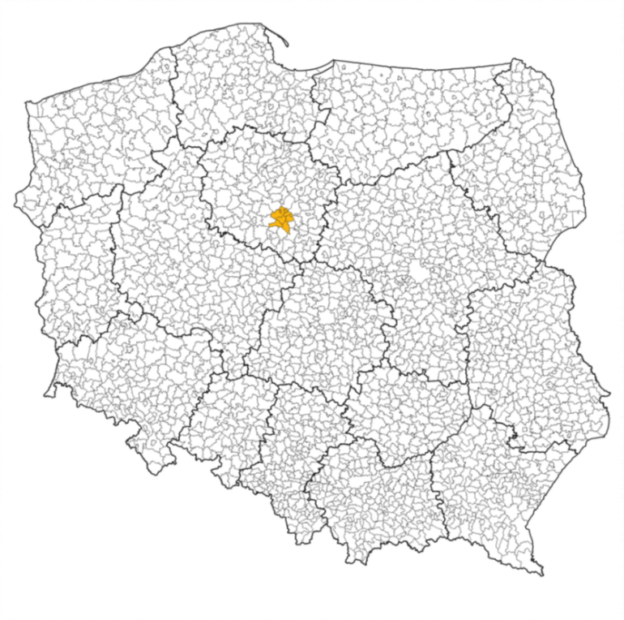

Dane teleadresowe:
Związek Gmin Ziemi Kujawskiej
ul. Chopina 4
87-700 Aleksandrów Kujawski
Tel. 54 282 53 31
e-mail: zgzk@wp.pl
strona internetowa: http://biuletyn.abip.pl/zgzk.a.k/

W skład Związku Gmin wchodzi 9 gmin:

Gminy miejskie:
Aleksandrów Kujawski
Ciechocinek
Nieszawa

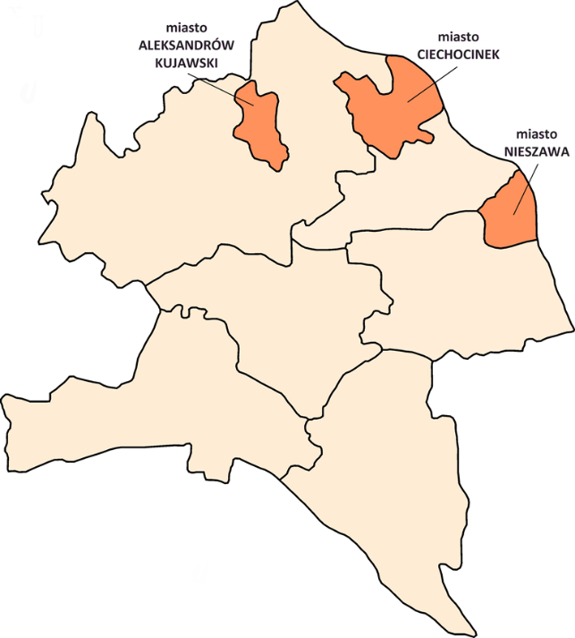

Gminy wiejskie:
Aleksandrów Kujawski
Bądkowo
Koneck
Raciążek
Waganiec
Zakrzewo
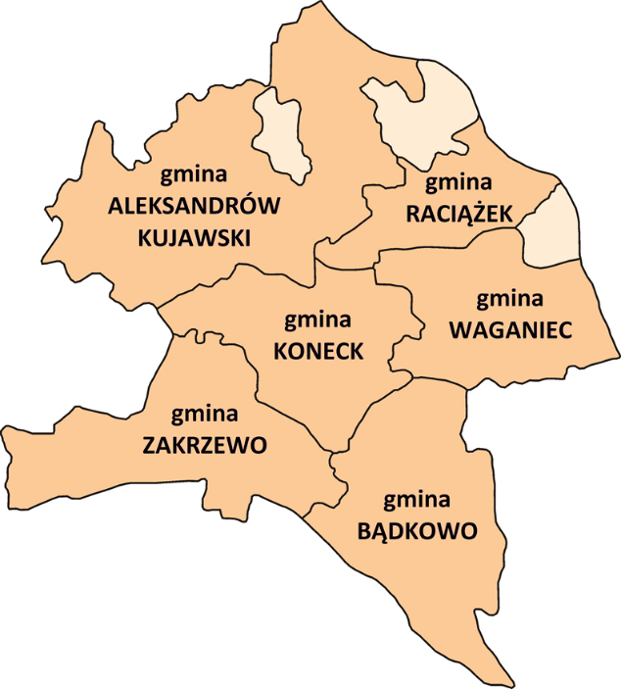

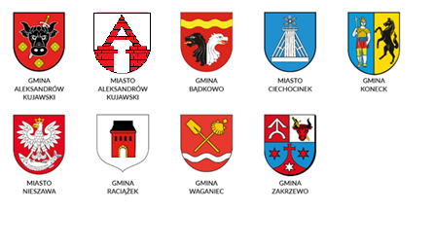

ZGZK działa na terenie powiatu aleksandrowskiego o powierzchni 475,6 km² i ludności 53 458 mieszkańców.

Organami Związku są:

Zgromadzenie Związku, które jest organem stanowiącym i kontrolnym Związku.
Członkowie Związku są reprezentowani przez przedstawicieli, którzy tworzą Zgromadzenie Związku – 21 Przedstawicieli.
Zgromadzenie powołało następujące komisje:
- Komisja Rewizyjna
- Komisja Budżetowa
- Komisja Statutowa
- Komisja Skarg, Wniosków i Petycji.

Zarząd Związku, który jest organem wykonawczym, wybiera się spośród wójtów i burmistrzów gmin, które są członkami Związku.

Zarząd ZGZK liczył 4 osoby.
W skład Zarządu w kadencji 2018 -2024 wchodzą:
Ryszard Borowski - Przewodniczący Zarządu ZGZK – Wójt gminy Koneck.
Andrzej Olszewski - Zastępca Przewodniczącego Zarządu ZGZK – Wójt gminy Aleksandrów Kujawski.
Artur Nenczak - Członek Zarządu ZGZK- Wójt gminy Zakrzewo.
Przemysław Jankowski- Członek Zarządu ZGZK – Burmistrz miasta Nieszawa.

W skład Zarządu w kadencji 2024 -2029 od 1 lipca 2024r. wchodzą:
Arkadiusz Gralak - Przewodniczący Zarządu ZGZK – Burmistrz Miasta Aleksandrów Kujawski
Andrzej Olszewski - Zastępca Przewodniczącego Zarządu ZGZK – Wójt gminy Aleksandrów Kujawski.
Artur Nenczak - Członek Zarządu ZGZK- Wójt gminy Zakrzewo.
Piotr Zabłocki - Członek Zarządu ZGZK – Wójt Gminy Raciążęk

W skład Zgromadzenia ZGZK w kadencji 2018-2024 wchodzą:

Mariusz Kempara – Przewodniczący Zgromadzenia ZGZK – Przedstawiciel gminy Zakrzewo.
Leon Szynkowski – Wiceprzewodniczący Zgromadzenia – Przedstawiciel miasta Nieszawa.
Arkadiusz Gralak – Burmistrz miasta Aleksandrów Kujawski.
Jarosław Jucewicz – Burmistrz miasta Ciechocinek.
Przemysław Jankowski – Burmistrz miasta Nieszawa.
Andrzej Olszewski – Wójt gminy Aleksandrów Kujawski.
Ryszard Stępkowski – Wójt gminy Bądkowo.
Ryszard Borowski – Wójt gminy Koneck.
Rafał Krajewski – Wójt gminy Raciążek.
Piotr Kosik – Wójt gminy Waganiec.
Artur Nenczak – Wójt gminy Zakrzewo.
Artur Nisterenko – Członek Zgromadzenia - Przedstawiciel miasta Aleksandrów Kujawski
Stanisław Olejnik – Członek Zgromadzenia – Przedstawiciel miasta Aleksandrów Kujawski.
Paweł Rosiński – Członek Zgromadzenia – Przedstawiciel miasta Ciechocinek.
Wojciech Zieliński – Członek Zgromadzenia – Przedstawiciel miasta Ciechocinek.
Piotr Kaszubski – Członek Zgromadzenia – Przedstawiciel gminy Aleksandrów Kujawski.
Bożena Świątkowska – Członek Zgromadzenia – Przedstawiciel gminy Aleksandrów Kujawski.
Roman Ciesielski – Członek Zgromadzenia – Przedstawiciel gminy Bądkowo.
Izabela Ossowska – Członek Zgromadzenia – Przedstawiciel gminy Koneck.
Andrzej Sobociński – Członek Zgromadzenia – Przedstawiciel gminy Raciążek.
Wojciech Sobczak – Członek Zgromadzenia – Przedstawiciel gminy Waganiec.

W skład Zgromadzenia ZGZK w kadencji 2024-2029 od 1 lipca 2024r. wchodzą:

Michał Orłowski – Przewodniczący Zgromadzenia ZGZK – Przedstawiciel gminy Koneck.
Marcin Kulpa – Wiceprzewodniczący Zgromadzenia – Przedstawiciel gminy Aleks. Kuj.
Arkadiusz Gralak – Burmistrz miasta Aleksandrów Kujawski.
Jarosław Jucewicz – Burmistrz miasta Ciechocinek.
Beata Podlewska – Burmistrz miasta Nieszawa.
Andrzej Olszewski – Wójt gminy Aleksandrów Kujawski.
Paweł Kotowski – Wójt gminy Bądkowo.
Ryszard Borowski – Wójt gminy Koneck.
Piotr Zabłocki – Wójt gminy Raciążek.
Piotr Kosik – Wójt gminy Waganiec.
Artur Nenczak – Wójt gminy Zakrzewo.
Elżbieta Cichocka – Członek Zgromadzenia - Przedstawiciel miasta Aleksandrów Kujawski
Tomasz Śmigielski – Członek Zgromadzenia – Przedstawiciel miasta Aleksandrów Kujawski.
Alicja Murawiec – Członek Zgromadzenia – Przedstawiciel miasta Ciechocinek.
Sebastian Sobieraj – Członek Zgromadzenia – Przedstawiciel miasta Ciechocinek.
Marek Wiśniewski – Członek Zgromadzenia – Przedstawiciel miasta Nieszawa.
Piotr Kaszubski – Członek Zgromadzenia – Przedstawiciel gminy Aleks. Kuj. do 02.10.2024r.
Bożena Świątkowska – Członek Zgromadzenia – Przedstawiciel gminy Aleks. Kuj. od 2.10.2024r.
Roman Ciesielski – Członek Zgromadzenia – Przedstawiciel gminy Bądkowo.
Andrzej Sobociński – Członek Zgromadzenia – Przedstawiciel gminy Raciążek.
Stanisław Zimecki – Członek Zgromadzenia – Przedstawiciel gminy Waganiec.
Józef Bobiński – Członek Zgromadzenia – Przedstawiciel gminy Zakrzewo.

Biuro Związku Gmin Ziemi Kujawskiej liczy 2 stanowiska:
Kierownik Biura ZGZK – Iwona Żbikowska;
Główny Księgowy ZGZK – Anna Skowrońska,
Na zastępstwo Głównego Księgowego ZGZK: Cezary Łęga (maj-wrzesień 2024r.), Ewa Więconek (październik 2024r.) i Sylwia Dawiec (listopad – grudzień 2024r.).

Umowy zlecenie:
Radca Prawny – Marcin Brzdęk;
Informatyk – Rafał Wiśniewski.

- INFORMACJE O STANIE MIENIA KOMUNALNEGO
na dzień 31-12-2024 r.
Lp. | Wyszczególnienie  składników mienia komunalnego | Wartość  początkowa środka trwałego | Wzrost wartości | Zmniej-szenie wartości | Wartość na dzień 31.12.2024 r.  (bez uwzględ. odpisów amortyzacyj-nych) | Dane dotyczące rodzaju praw majątkowych  – z rubryki 6 zestawienia przypada na: |  |  |  |  |  |  | Dochody uzyskane w 2024 roku | Plan dochodów na 2025  rok
 |  |  |  |  |  | Prawo własn. | Mienia w zarządzie | Wierzy-telności | Użytko.  wieczyste | Najem | Dzier-żawa | Inne | Dochody uzyskane w 2024 roku | Plan dochodów na 2025  rok
1. | Grunty o powierzchni  5,0100 ha w Służewie KW 25078  zrekultywowane stare wysypisko odpadów komunalnych | 1997r.- 10.020,00  669.037,36 | - | - | 10.020,00  669.037,36 | Własne | - | - | - | - | - | - | - | -
2. | Ruchomości wydzierżawione PUP EKOSKŁAD Sp. z o.o. w Służewie:  - przesiewacz bębnowy (sito – 564.297,67 zł)  - linia sortownicza do sortowania odpadów 8-stanowiskowa (390.777,23 zł)  - rębak do gałęzi SKORPION (32.900,00 zł)  -przesiewacz mobilny bębnowy (1.253.527,44 zł)  -mobilny rozdrabniacz wolnoobrotowy (1.906.363,96 zł)  -koparka przeładunkowa (1.352.449,56 zł)  - ładowarka teleskopowa (498.000,00zł)  w/g załącznika do umowy dzierżawy |  | - | - |  | Własne wydzierżawione spółce PUP EKOSKŁAD | - | - | - | - | - | - | 144 000,00 | 324 300,00
3. | Pojemniki do selektywnej zbiórki odpadów komunalnych „AT-2” (15 szt.)  „Siatkowe” (35 szt.) | 37.027,00 |  |  | 37.027,00 | Własne przekazane w użyczenie gminom należących do ZGZK
4. | Pojemniki do selektywnej zbiórki odpadów komunalnych (1100 l x 30 szt), (240l, x 30szt), ( 120l x 30szt) | 25 387,20 |  |  | 25 387,20 | Własne przekazane w użyczenie gminom należących do ZGZK
5. | Udziały w PUP „EKOSKŁAD”  Sp. z o.o. w Służewie | 3.992.500,00 | - | - | 3.992.500,00 | 100% udziału | - | - | - | - | - | - | - | -
OGÓŁEM: |  | x | x | x | x | - | - | - | - | - | - | - | 144 000,00 | 324 300,00
Informacja:
- W 2024 roku Spółka P.U.P. „EKOSKŁAD” nie posiadała zaległości z tytułu czynszu dzierżawnego.

- INFORMACJE FINANSOWE
Budżet ZGZK na rok 2024 uchwalony został 28.12.2023r., uchwałą nr XVII/66/23 Zgromadzenia Związku Gmin Ziemi Kujawskiej.

W roku 2024 Zgromadzenie Związku Gmin Ziemi Kujawskiej wprowadziło 2 zmiany w budżecie ZGZK uchwałami:

- nr I/13/24 z dnia 01.07.2024r.
- nr II/19/24 z dnia 16.12.2024r.

Zarząd Związku Gmin dokonał 2 zmiany w budżecie ZGZK uchwałami:

- nr 38/24 z dnia 8.11.2024r.
- nr 41/24 z dnia 30.11.2024r.

Po stronie dochodów plan wynosił 7.229.545,79 zł
natomiast po stronie wydatków plan ustalono w wysokości 7.255.545,79 zł
Deficyt budżetowy zaplanowano pokryć nadwyżką z lat ubiegłych.
Realizacja budżetu na rok 2024 przedstawia się następująco:

I. Dochody

Dochody budżetu zrealizowano w wysokości: 5.119.407,17 zł, co stanowi 70,81 % planu dochodów ogółem (pl. 7.229.545,79 zł).
Źródłami dochodów budżetowych ZGZK były:

1) dochody z tytułu składek członkowskich zrealizowano w wysokości 230.247,80 tj. 99,99 % zaplanowanych dochodów z tego tytułu (pl. 230.248,00 zł);

2) wpłaty czynszu za wydzierżawienie Międzygminnego Składowiska Odpadów w Służewie ruchomości w wysokości 144.000,00 zł co stanowi 100% zaplanowanych dochodów z tego tytułu (pl. 144.000,00 zł);

3) wpływy z odsetek, różnych dochodów i rozliczeń (prowizja dla płatnika) wyniosły 27 zł co stanowi 19 % (pl. 142,00 zł);

4) dochody z tytuły wpłat dofinansowania Polski ład na realizację zadania pn” Budowa ścieżek rowerowych na terenie gmin należących do ZGZK – gmin Koneck i Zakrzewo: w wysokości 3.237.990,65 zł., co stanowi 100 % ( pl. 3.237.990,65 zł);

5) dochody z tytuły wpłat dofinansowania Polski ład na realizację zadania pn” Budowa ścieżek rowerowych na terenie gmin należących do ZGZK – gmin Nieszawa i Waganiec nie zostały zrealizowane w roku 2024r. Ich realizacja została przeniesiona na rok 2025 (pl. 2.000.000,00zł);

6) dochody z tytułu wpłat gmin na realizacje zadania pn. „Budowa ścieżek rowerowych na terenie gmin należących do ZGZK – gminy Koneck i Zakrzewo” – w wysokości 897.618,70 (pl. 891.618,70 zł);

7) dochody z tytułu wpłat gmin na realizacje zadania pn. „Budowa ścieżek rowerowych na terenie gmin należących do ZGZK – gmin Nieszawa i Waganiec – w wysokości 43.296,62 zł co stanowi 24,74% (pl. 175.040,14);

8) wpływ refundacji z Urzędu Marszałkowskiego – rozliczenie projektu budowy ścieżek rowerowych w wysokości 566.226,40 (pl. 544.505,00 zł);

II. Wydatki

Plan wydatków zrealizowano w wysokości 5.009.410,86 zł, co stanowiło 69,04 % planowanych wydatków ogółem (pl. 7.255.545,79 zł)

Realizacja wydatków przedstawia się następująco:

- W dziale „Transport i łączność” wydatki wykonano w wysokości 4.676.710,97 zł, co stanowiło 68,22% planu wydatków (pl. 6.855.155,79 zł). Wydatki z tego działu obejmowały:

- wydatki poniesione na realizacje zadania inwestycyjnego pn. „Budowa ścieżek rowerowych na terenie gmin należących do ZGZK – gmina Koneck i Zakrzewo”;

- wydatki poniesione na realizacje zadania pn. „Budowa ścieżek rowerowych na terenie gmin należących do ZGZK;

- W dziale „Administracja publiczna” wydatki wykonano w wysokości 280.384,69 zł. co stanowiło 82,86 % planu wydatków (pl. 338.390,00 zł). Wydatki z tego działu obejmowały:

- wydatki na rzecz osób fizycznych związane z wypłatą diet przedstawicielom za udział w Zgromadzeniu, członkom komisji oraz Przewodniczącemu i Zastępcy Przewodniczącego Zarządu w wysokości 11.580,00 zł (pl. 15.700,00);

- wydatki na wynagrodzenia osobowe brutto oraz dodatkowe wynagrodzenia roczne wyniosły 141.465,75 zł i dotyczyły wynagrodzeń pracowników ZGZK (pl. 163.500,00 zł);

- składki ZUS od pracodawcy oraz Fundusz Pracy wyniosły 32.667,64 zł (pl. 36.000,00 zł);

- wynagrodzenia bezosobowe dotyczące umów zleceń ( obsługa prawna, obsługa informatyczna) wyniosły 36.477,00 zł (pl. 37.200,00 zł);

- wydatki związane z zakupami bieżącymi i wyposażeniem (sprzęty biurowe, art. spożywcze, art. chemiczne, biurowe tj. papier, tusze, tonery) wyniosły 4.715,51zł (pl. 10.000,00 zł);

- wydatki na usługi telekomunikacyjne zrealizowano w kwocie 1.961,90 zł (pl. 2.490,00 zł);

- wydatki na delegacje służbowe wyniosły 2.262,05zł ( pl. 6.000,00 zł);

- odpisy na zakładowy fundusz świadczeń socjalnych wyniosły 4.834,28 zł (pl. 7.000,00zł);

- zakup usług pozostałych oraz opłaty i składki (konserwacja oprogramowania m.in. Rejestr Vat, Budżet, Legislator, usługi pocztowe, ubezpieczenie) wyniosły 18.658,53 zł (pl. 23.700,00 );

- wydatki na usługi zdrowotne dotyczące badań okresowych pracowników biura ZGZK wyniosły 300,00 zł (pl. 500,00 zł);

- opłaty za administrowanie i czynsz wyniosły 24.592,03 (pl. 31.200,00 zł);

- wydatki na szkolenia pracowników wyniosły 870,00 zł (pl. 5.000,00 zł);

- nie poniesiono wydatków związanych z Pracowniczymi Planami Kapitałowymi (pl. 100,00 zł);

- W dziale „ Różne rozliczenia” wydatki wyniosły 26.928,00 zł co stanowiło 74,80% planu (pl. 36.000,00 zł)

- podatek VAT płatny do Urzędu Skarbowego w wysokości 26.928,00 zł (pl. 27.000,00 zł);

- w 2024 roku nie wykorzystano środków rezerwy ogólnej (pl. 9.000,00 zł);

- W dziale 900 „ Gospodarka komunalna i ochrona środowiska) wydatki wyniosły 25.387,20 zł, co stanowiło 97,64 % planu (pl. 26.000,00 zł);

- Wydatki poniesione na rozpoczęcie realizacji zadania pn. „Modernizacja Instalacji Komunalnej w Służewie poprzez zakup pojazdów niskoemisyjnych oraz pojemników i kontener do selektywnej zbiórki odpadów”;

III

Wykonanie budżetu za rok 2024 zamknęło się nadwyżką budżetową w wysokości 109.996,31 zł.

Stan środków ZGZK na rachunku bankowym na dzień 31.12.2024r. wynosił 354 640,57zł.

Na dzień 31.12.2024r. Związek Gmin Ziemi Kujawskiej nie posiadał zobowiązań ani należności wymagalnych.
- INFORMACJE O REALIZACJI ZADAŃ PUBLICZNYCH W 2023 R.
W 2024r. Związek Gmin rozliczył inwestycję pn. ”Budowa ścieżek rowerowych na terenie gmin Aleksandrów Kujawski, Koneck i Zakrzewo”.
Wybudowano 11,32 km ścieżek rowerowych oraz 1 punktu przystankowo – informacyjnego „Bike&Ride” za kwotę 12 549 786,63. Projekt był współfinansowany z Europejskiego Funduszu Rozwoju Regionalnego w ramach Regionalnego Programu Operacyjnego Województwa Kujawsko-Pomorskiego na lata 2014-2020.

ZGZK zakończył realizację inwestycji pn. „Budowa ścieżek rowerowych na terenie gmin należących do ZGZK – gmina Koneck i gmina Zakrzewo” dofinansowanej z Programu Rządowy Fundusz Polski Ład: Program Inwestycji Strategicznych w kwocie 5 000 000,00 zł.
Przedsiębiorstwo Robót Drogowych „INODROG” Sp. z o. o. z Inowrocławia wybudowało 8,2 km ścieżek rowerowych za kwotę 8 120 018,70 zł. Termin zakończenia inwestycji 03.05.2024r.

Związek Gmin rozpoczął realizację inwestycji pn: „Budowa ścieżek rowerowych na terenie gmin Nieszawa i Waganiec”. Zadanie jest dofinansowane z Programu Rządowy Fundusz Polski Ład: Program Inwestycji Strategicznych w kwocie 2 000 000,000 zł. Całkowita kwota zadania - 2 164 831,14 zł. Termin zakończenia inwestycji 08.06.2025r. Wykonawca zadania – PGTB Sp. z o.o. z Włocławka.

Związek Gmin zrealizował zadanie pn. ”Modernizacja Instalacji Komunalnej w Służewie poprzez zakup pojazdów niskoemisyjnych oraz pojemników i kontener do selektywnej zbiórki odpadów”. Projekt dofinansowany z Programu Rządowy Fundusz Polski Ład: Program Inwestycji Strategicznych w kwocie 1 900 000,00 zł. Całkowita kwota zadania: 1 988 467,20 zł.

Związek Gmin rozpoczął realizację inwestycji pn: „Budowa boksów magazynowych do segregacji surowców wtórnych wraz z placami manewrowymi oraz budowa instalacji antyodorowej” dofinansowaną z Programu Rządowy Fundusz Polski Ład: Program Inwestycji Strategicznych w kwocie 6 365 000,00 zł . Całkowita kwota zadania - 6 765 000,00 zł.,
Termin zakończenia inwestycji 04.01.2027r. .Wykonawca zadania - Konsorcjum firm:
Inwest Bud Artur Stępień z Nieszawy – Lider Konsorcjum, Zakład Usługowo Produkcyjny „EKO-DRÓG” Sp. z o.o. z Włocławka – Partner Konsorcjum oraz DREW-BUD” Małgorzata Urbańska ze Służewa – Partner II Konsorcjum.

Związek Gmin Ziemi Kujawskiej współpracował z Federacją Regionalnych Związków Gmin i Powiatów RP w Krakowie, Stowarzyszeniem Gmin Ziemi Kujawskiej w Dobrzyniu nad Wisłą oraz Ogólnopolskim Stowarzyszeniem Komunalnych Związków Gmin w zakresie wymiany doświadczeń związanych z działalnością instytucji.

- UCHWAŁY ZWIAZKU GMIN ZIEMI KUJAWSKIEJ

Uchwały Zarządu ZGZK:

Nr 34/24 z dnia 12.01.2024r. powołania komisji przetargowej do przeprowadzenia postępowania o udzielenie zamówienia publicznego na zadanie „Modernizacja Instalacji Komunalnej w Służewie poprzez zakup pojazdów niskoemisyjnych oraz pojemników i kontener do selektywnej zbiórki odpadów”.

Nr 35/24 z dnia 26.03.2024r. w sprawie sprawozdania rocznego z wykonania budżetu Związku Gmin Ziemi Kujawskiej z siedzibą w Aleksandrowie Kujawskim za rok 2023.

Nr 36/24 z dnia 18.04.2024r. w sprawie powołania komisji przetargowej do przeprowadzenia postępowania o udzielenie zamówienia publicznego na zadanie „Budowa ścieżek rowerowych na terenie gmin Nieszawa i Waganiec.”

Nr 37/24 z dnia 17.05.2024r. w sprawie powołania komisji przetargowej do przeprowadzenia postępowania o udzielenie zamówienia publicznego na zadanie „Budowa boksów magazynowych do segregacji surowców wtórnych wraz z placami manewrowymi oraz budowa instalacji antyodorowej”.

Nr 38/24 z dnia 08.11.2024r. w sprawie przesunięcia w planach wydatków budżetowych w ramach działu.

Nr 39/24 z dnia 13.11.2024r. w sprawie przyjęcia projektu budżetu Związku Gmin Ziemi Kujawskiej na rok 2025.

Nr 40/24 z dnia 13.11.2024r. w sprawie przyjęcia projektu Wieloletniej Prognozy Finansowej Związku Gmin Zmieni Kujawskiej na lata 2025- 2028.

Nr 41/24 z dnia 29.11.2024r. w sprawie przesunięcia w planach wydatków budżetowych w ramach działu.

Uchwały Zgromadzenia ZGZK:

Nr XVIII/67/24 z dnia 26.03.2024r. w sprawie przyjęcia projektu zmiany uchwały w sprawie przyjęcia Statutu Związku Gmin ziemi Kujawskiej,

Nr I/1/24 w sprawie przyjęcia regulaminu głosowania w sprawie wyboru Przewodniczącego i Wiceprzewodniczącego Zgromadzenia, Przewodniczącego i Zastępcy Przewodniczącego Zarządu oraz Członków Zarządu Związku Gmin Ziemi Kujawskiej,

Nr I/2/24 w sprawie powołania Komisji Skrutacyjnej dla przeprowadzenia wyborów na Przewodniczącego i Wiceprzewodniczącego Zgromadzenia, Przewodniczącego i Zastępcy Przewodniczącego Zarządu oraz Członków Zarządu Związku Gmin Ziemi Kujawskiej,

Nr I/3/24 w sprawie wyboru Przewodniczącego Zgromadzenia Związku Gmin Ziemi Kujawskiej,

Nr I/4/24 w sprawie wyboru Wiceprzewodniczącego Zgromadzenia Związku Gmin Ziemi Kujawskiej,

Nr I/5/24 w sprawie wyboru Członków Komisji Rewizyjnej Zgromadzenia Związku Gmin Ziemi Kujawskiej,

Nr I/6/24 w sprawie wyboru Członków Komisji Budżetowej Zgromadzenia Związku Gmin Ziemi Kujawskiej,

Nr I/7/24 w sprawie wyboru Członków Komisji Statutowej Zgromadzenia Związku Gmin Ziemi Kujawskiej,

Nr I/8/24 w sprawie wyboru Członków Komisji Skarg, Wniosków i Petycji Zgromadzenia Związku Gmin Ziemi Kujawskiej,

Nr I/9/24 w sprawie rozpatrzenia raportu o stanie związku za rok 2023 oraz udzielenia wotum zaufania tego tytułu,

Nr I/10/24 w sprawie rozpatrzenia i zatwierdzenia sprawozdania finansowego wraz ze sprawozdaniem z wykonania budżetu Związku Gmin Ziemi Kujawskiej za 2023 rok,

Nr I/11/24 w sprawie udzielenia Zarządowi Związku Gmin Ziemi Kujawskiej absolutorium z tytułu wykonania budżetu za rok 2023,

Nr I/12/24 zmieniającej uchwałę w sprawie uchwalenia Wieloletniej Prognozy Finansowej na lata 2024-2027,

Nr I/13/24 zmieniającej uchwałę w sprawie uchwalenia budżetu ZGZK na rok 2024,
Nr I/14/24 w sprawie wyboru Przewodniczącego Zarządu Związku Gmin Ziemi Kujawskiej,

Nr I/15/24 w sprawie wyboru Zastępcy Przewodniczącego Zarządu Związku Gmin Ziemi Kujawskiej,

Nr I/16/24 w sprawie wyboru Członków Zarządu Związku Gmin Ziemi Kujawskiej,

Nr II/17/24 z dnia 16.12.2024r. w sprawie wyboru Członków Komisji Budżetowej Zgromadzenia Związku Gmin Ziemi Kujawskiej,

Nr II/18/24 z dnia 16.12.2024r. zmieniająca uchwałę w sprawie uchwalania Wieloletniej Prognozy Finansowej Związku Gmin Ziemi Kujawskiej na lata 2024-2027.

Nr II/19/24 z dnia 16.12.2024r. zmieniająca uchwałę w sprawie uchwalania budżetu Związku Gmin Ziemi Kujawskiej na rok 2024.

Nr II/20/24 z dnia 16.12.2024r. w sprawie uchwalania Wieloletniej Prognozy Finansowej Związku Gmin Ziemi Kujawskiej na lata 2025-2028.

Nr II/21/24 z dnia 16.12.2024r. w sprawie uchwalania budżetu Związku Gmin Ziemi Kujawskiej na rok 2025.

- PODSUMOWANIE

Raport o stanie Związku Gmin Ziemi Kujawskiej za 2024 rok - przedstawia funkcjonowanie Związku Gmin w roku pełnym wyzwań.
Roku 2024 był rokiem obfitującym w inwestycje z udziałem środków ze źródeł zewnętrznych. Wybudowano prawie 20 km ścieżek rowerowych oraz doposażono Międzygminne Składowisko Odpadów Komunalnych w Służewie w nowoczesny sprzęt.
Na kolejne lata planowane jest zakończenie realizacji wymienionych w raporcie zadań dofinansowanych z Programu Rządowy Fundusz Polski Ład: Program Inwestycji Strategicznych tj. budowa kolejnych odcinków ścieżek rowerowych oraz modernizacja Składowiska w Służewie.
Wyzwania Związku Gmin Ziemi Kujawskiej są duże, ponieważ oczekiwania samorządów oraz społeczności lokalnej są coraz większe. W sposób strategiczny i przemyślany dążymy do ich realizacji, biorąc pod uwagę potrzeby powiatu aleksandrowskiego

Opracowała: Iwona Żbikowska

